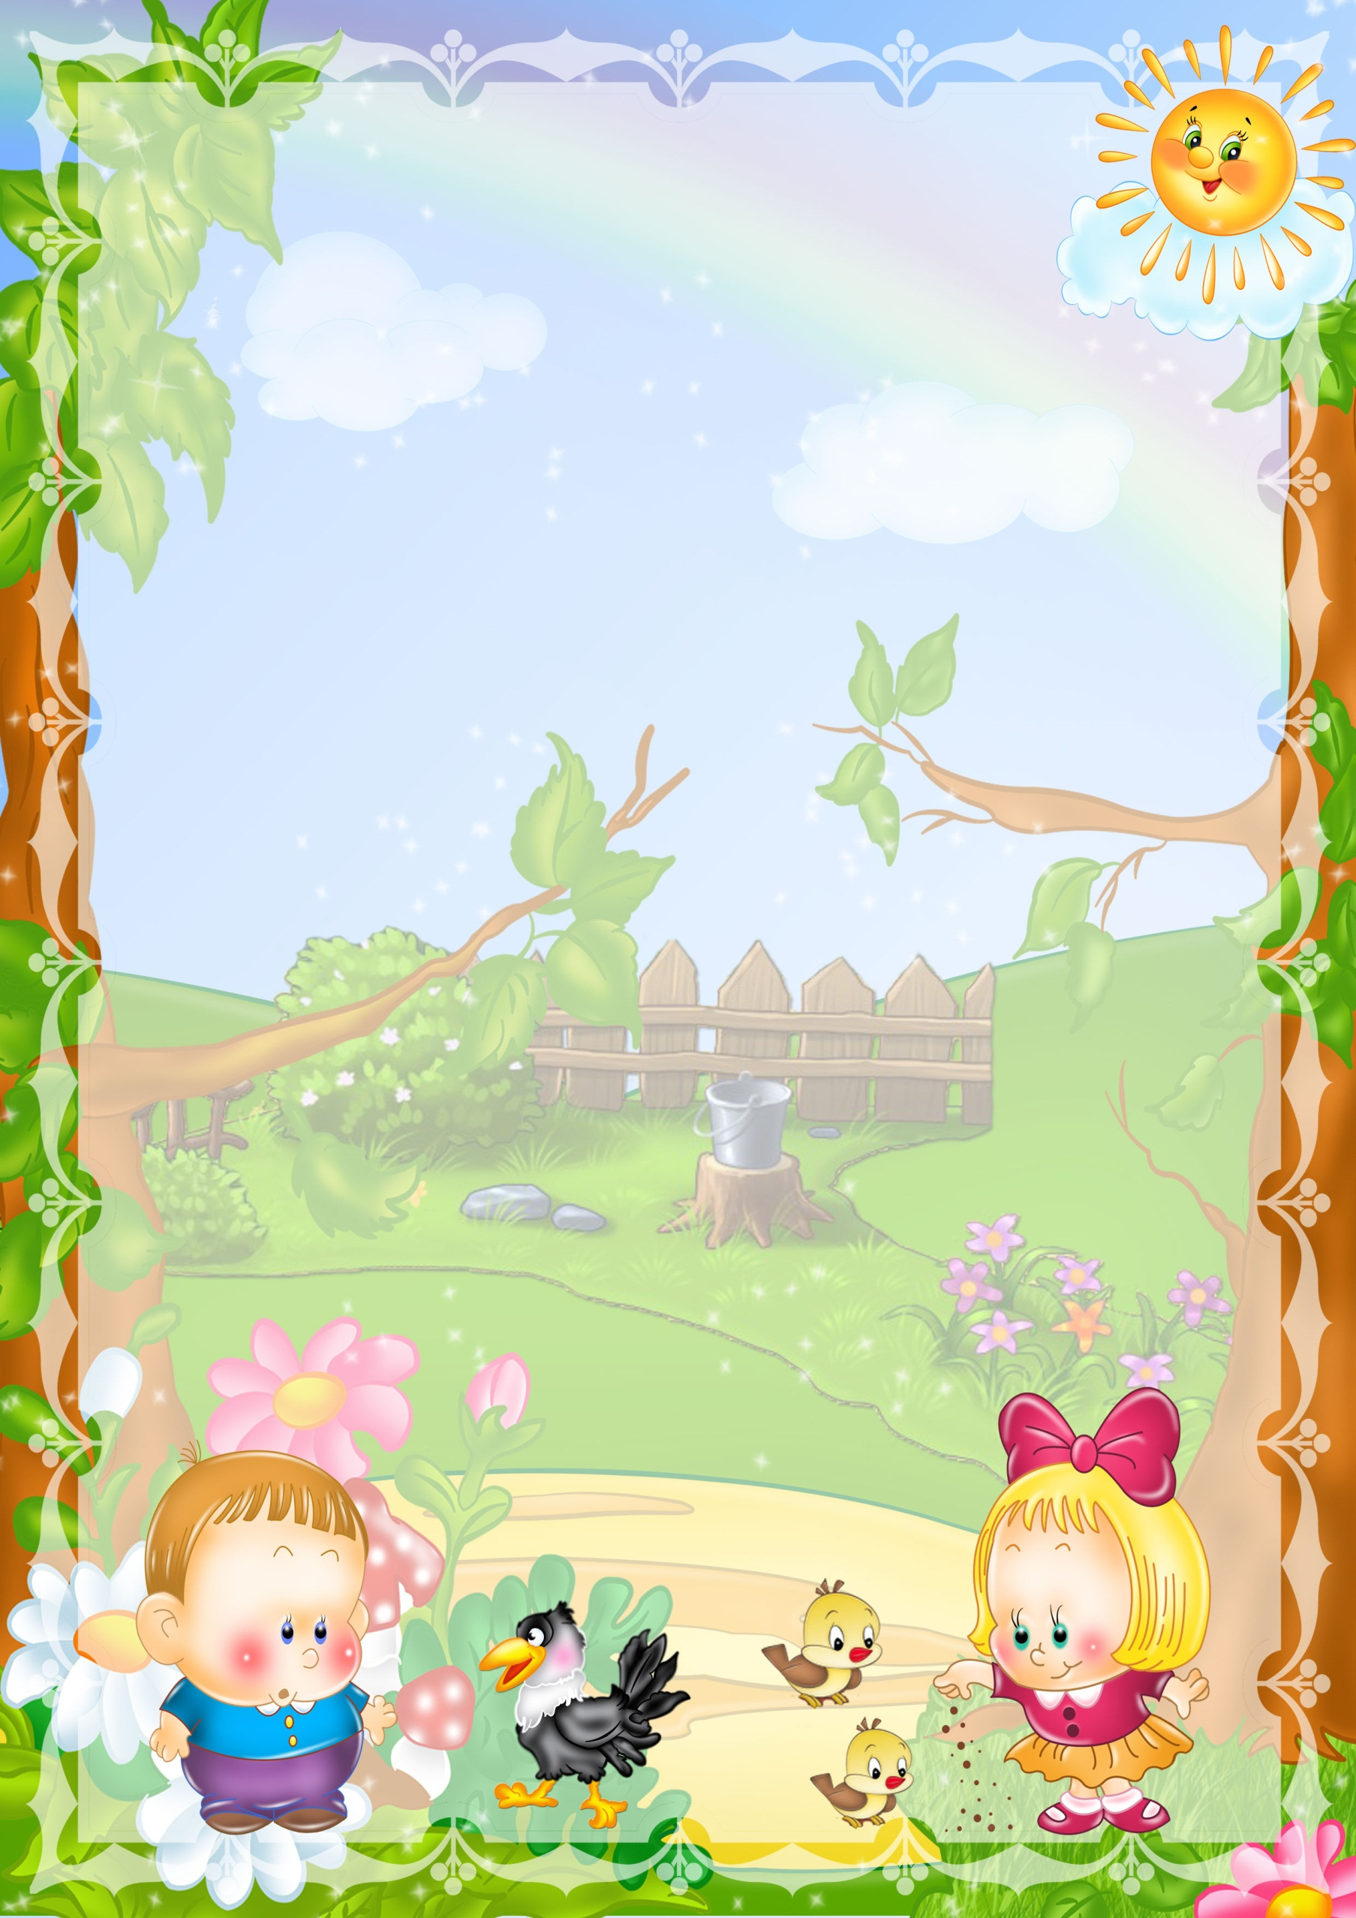

«В гости к игрушкам»

Непосредственная образовательная деятельность
в рамках образовательной области «Речевое развитие»
для детей младшего дошкольного возраста

Составила : Громилина Л.В.

Тема: «В гости к игрушкам»
Цель: способствование развитию речевого творчества в процессе театрализованного представления.
Интеграция: «Познавательное развитие», «Речевое развитие», «Художественно-эстетическое развитие», «Социально-коммуникативное развитие», «Физическое развитие».
Задачи:
- Развивать интерес к предметам ближайшего окружения («Познавательное развитие»);
- Способствовать развитию интереса к речевым играм. («Речевое развитие»);
- Формирование умения выполнять движения под ритм музыки в сопровождении художественного слова. («Художественно- эстетическое развитие».
- Формировать двигательную активность. («Физическое развитие»).
- Формирование гендерной принадлежности. («Социально-коммуникативное развитие»)

Методы и приемы:
-наглядные: показ способов действий;
-словесные: речевые игры, чтение стихотворений;
-практические: театрализованные игры, музыкально-речевые игры.

Материалы и оборудование: игрушки для кукольного театра петушок, собачка. Костюм кошки, платочки, корзинка, маски цыплят.

Дети входят в зал под веселую музыку, садятся на стульчики.

Ведущая: Дети как называется детский сад, в который вы ходите?(Дружная семейка).
Ведущая: В садике много игрушек. Какие игрушки есть у нас в группе?(дети называют). Во что любят играть мальчики?(в машинки), а девочки (в куклы).
Обращает внимание на большой дом.
Ведущая: Посмотрите, какой красивый дом. А в этом доме живут игрушки. Давайте постучимся и посмотрим, кто к нам выйдет.
Стучат, из домика появляется петушок.
Петушок: Уже пора вставать? Ку-ка-ре-ку!
Я кричу так поутру,
На работу всех бужу,
Раньше всех всегда встаю.
Ку-ка-ре-ку!
Ведущая: Здравствуй, Петушок! Мы очень рады тебя видеть. Хочешь, споем про тебя песенку?
Дети исполняют русскую народную песенку «Петушок, петушок»
Ведущая: Петя-петушок, а кто еще живет в этом домике?
Петушок: Здесь живет моя семья: цыплята, курочка и я.
Ведущая: Петушок, а наши ребятки тоже хотят стать цыплятками. Покружились, покружились и в цыпляток превратились.
Дети подходят к стульчикам, на них лежат маски, одевают маски цыплят.
Музыкально-ритмическая игра «Мы цыплятки»
Петушок: Ну и славные ребятки, прямо как мои цыплятки.
Звучит музыка выходит Курочка.
Курочка: Меня зовут Хохлаткой,
Запомните, ребятки.
Я своих цыплят люблю,
Но все время их ищу.
Мои цыплятки очень любят играть в прятки.
Посмотрите, принесла в лукошке яркие платочки.
Платочки мы возьмем и в прятки играть начнем.
Дети берут платочки под музыку выполняют движения по показу, по окончании музыки прячутся за платочками.

Курочка: А вот и кошечка у ворот.
Кошка кошечка царапка может вмиг поймать цыпляток.
Дети убегают на стульчики.

Кошка: Мяу, дайте кошке молочка,
Стану доброй я.
Вас цыпляток ловить не стану,
Молочко я полакаю.
Ведущая: Вот кошечка молочко, очень вкусное оно.
А ребятки споют песенку про тебя.
Дети исполняют песенку «Цап-царап».

Кошка: Я обожаю молоко, нет ничего полезнее его!
Спасибо дети напоили, мур-мур-мур!
Ведущая: Кошечка, а ребятки сейчас прочтут стихи про игрушки.
Дети читают стихи из серии «Игрушки» А.Барто
Из-за ширмы появляется собака, громко лает.
Кошка: Ой, боимся мы собак,
Ведь собака кошке-враг.
Ведущая: Нет, не бойся. Это Бобик-
Мирный песик, черный лобик.
Он совсем еще малыш.
Бобик, ты опять шалишь?
Ведущий предлагает спеть песенку про собачку.
Дети исполняют песенку «Бобик», муз. Т.Потенко, слова Н.Найденова.

Ведущая: Вот как пели и плясали, а еще мы поиграли. И ничуть мы не устали. Ой, игрушки сели в ряд, и ждут танец от ребят.
Все дети участвуют в танце «Да-да-да!

Логика образовательной деятельности:
// Музыкальный руководитель.-2005.-36-с.93
// Музыкальный руководитель.20010.-№8-с.38
// Музыкальный руководитель.2007.-№1-с.7
Т.В.Ковригина. Комплексные занятия, вторая младшая группа.

